moaWallet 라이브러리 API 상세 가이드



개발부서 | 융합보안연구소
개발자 | 강현석
버전(종결 유무) | 1.0.1
소유자 | ㈜모아플래닛

문서 수정 히스토리

버전 | 수정내역 | 날짜(수정자)
1.0.0 | moaWallet 라이브러리 API 상세 가이드문서 최초 작성 | 2019.04.19  (강현석)
1.0.1 | Javascript 라이브러리 적용된 함수 추가 | 2019.04.24  (강현석)
개발 환경
  - 개발 도구
    - Editor
      - Android Studio 3.3
    - Jar Generator
      - Gradle
    - Minimum Android Environment
      - 19 (Kitkat)
    - Moa UI Source (WalletActivity)
  - 필요 기술
    - TEE (Trusted Execution Environment)
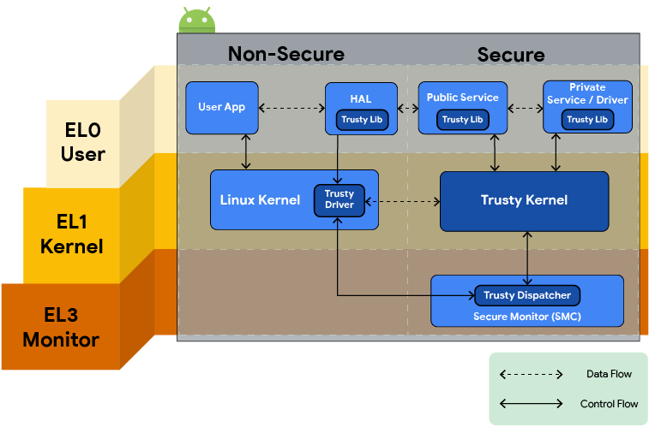
      - Secure OS
        - Android OS와 독립적으로 동작
      - ARM, x86 호환
      - BLOBS (Bio Large OBjectS) 지원
      - Priority, Round Robin 방식으로 Schedule 관리
      - 모든 TEE Application은 같은 우선순위 공유
      - Reference
        - https://source.android.com/security/trusty
    - Android KeyStore
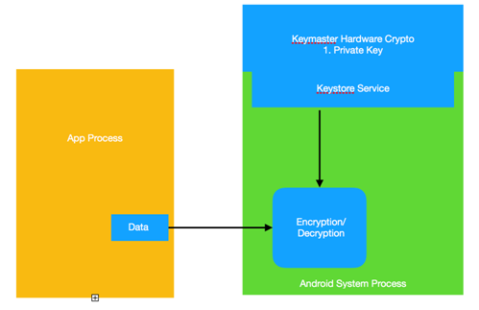
      - JCA(Java Cryptography Architecture)에서 키와 인증서를 저장한 Database
      - TEE 영역을 사용하여 Encryption / Decryption
      - Key를 기기에서 추출되는 것을 차단
      - 개인키 + 공개키와 상응하는 인증서
      - Reference
        - Android KeyStore 시스템 | Android Developers
    - Asynchronous 방식
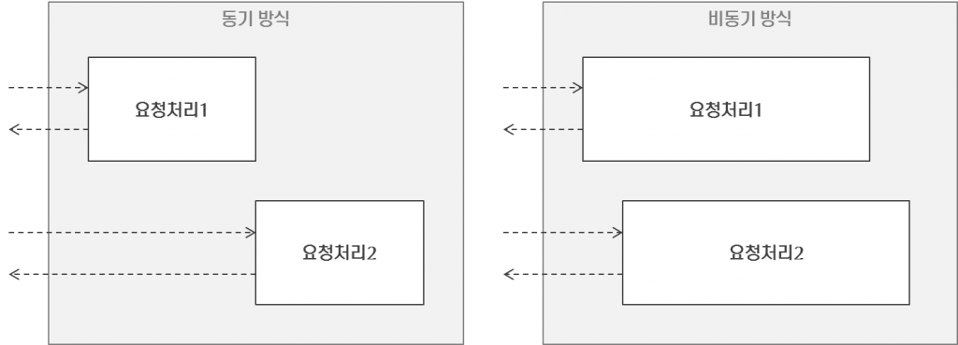
      - 하나의 요청 처리가 완료되기 전에 이후 처리에 대하여 제어권 전달
      - 병렬 처리
      - Callback을 이용한 순차처리

- moaWallet 구성 및 API 설명
  - moaWallet 구성
구분 | 설명
Class | MoaWalletHelper
Class | - 기능  - 안드로이드 환경에서 Wallet 관련 기능 지원
Class | Wallet
Class | - 기능  - 지갑 관련 데이터 관리 (지갑 및 트랜젝션 서명 생성)
Class | MoaBridge
Class | - 기능  - Native와 Web 사이의 통신 지원
Class | Builder
Class | - 기능  - 객체 생성 시, 인자 전달의 직관성 상승
Class별 moaWallet API 설명
MoaWalletHelper | void generateInfo(String password)
MoaWalletHelper | - 기능  - 지갑 생성  - Parameter  - String password  - 지갑 생성에 사용될 Password
MoaWalletHelper | byte[] getSignedTransactionData(String transaction, String password)
MoaWalletHelper | - 기능  - 트랜젝션 서명 및 조회  - Parameter  - String transaction  - 서명할 트랜젝션 데이터  - String password  - 트랜젝션 서명에 필요한 Password  - Return (byte[])  - 서명된 트랜젝션 데이터
MoaWalletHelper | PublicKey getPublicKey()
MoaWalletHelper | - 기능  - 지갑 주소 생성에 사용된 공개키 조회  - Return (PublicKey)  - 지갑 주소 생성에 사용된 공개키
MoaWalletHelper | boolean verifySignedTransactionData(String plainText, String signedData)
MoaWalletHelper | - 기능  - 생성된 서명 검증  - Parameter  - String plainText  - 서명을 생성할 때 사용된 데이터  - String signedData  - Base58로 인코딩 된 서명값  - Return (boolean)  - 서명 유효성 여부
MoaWalletHelper | boolean exists()
MoaWalletHelper | - 기능  - 지갑 생성 여부 확인  - Return (boolean)  - 지갑 생성 여부

MoaWalletHelper | String getContent()
MoaWalletHelper | - 기능  - 지갑 정보 조회  - 추후, 지갑 정보 데이터별로 얻어오는 함수 구현 필요  - Return (String)  - 지갑 정보
MoaWalletHelper | void generateInfoJS(String password)
MoaWalletHelper | - 기능  - JS 라이브러리를 사용하여 지갑 생성  - Parameter  - String password  - 지갑 생성에 사용될 Password
MoaWalletHelper | void getSignedTransactionDataJS(String transaction, String password)
MoaWalletHelper | - 기능  - JS 라이브러리를 사용하여 트랜젝션 서명 및 조회  - Parameter  - String transaction  - 서명할 트랜젝션 데이터  - String password  - 트랜젝션 서명에 필요한 Password
MoaWalletHelper | String getPublicKeyJS()
MoaWalletHelper | - 기능  - JS 라이브러리를 사용하여 지갑 주소 생성에 사용된 공개키 조회  - Return (String)  - JS 라이브러리로 생성된 공개키 (Hex > String)
MoaWalletHelper | void verifySignedTransactionDataJS(String plainText, String signedData)
MoaWalletHelper | - 기능  - JS 라이브러리를 사용하여 생성된 서명 검증  - Parameter  - String plainText  - 서명을 생성할 때 사용된 데이터  - String signedData  - Base58로 인코딩 된 서명값

Wallet | void initKeyStore()
Wallet | - 기능  - TEE 영역을 사용하는 KeyStore 초기화
Wallet | void generateKey()
Wallet | - 기능  - 키 생성 (RSA)
Wallet | void setValuesInPreferences(String key, String value)
Wallet | - 기능  - 데이터 저장 (SharedPreferences)  - Parameter  - String key  - 값을 저장할 Key  - String value  - Key에 저장할 값
Wallet | void getValuesInPreferences(String key)
Wallet | - 기능  - Key에 해당하는 데이터 조회 (SharedPreferences)  - Parameter  - String key  - 값을 조회할 Key  - Return (String)  - Key에 해당하는 값
Wallet | boolean existPreferences()
Wallet | - 기능  - Wallet 관련 데이터 존재 여부 확인  - Return (boolean)  - Wallet 데이터 존재 여부
Wallet | void generateInfo(String password)
Wallet | - 기능  - 지갑 정보 생성  - Parameter  - String password  - 개인키를 암호화하기 위한 Password

Wallet | byte[] generateSignedTransactionData(String transaction, String password)
Wallet | - 기능  - 트랜젝션 서명 데이터 생성 및 조회  - Parameter  - String transaction  - 서명할 트랜젝션 데이터  - String password  - 개인키 복호화에 필요한 Password 데이터  - Return (byte[])  - 서명된 트랜젝션 데이터
Wallet | boolean verifySignedData(String plainText, byte[] signedData)
Wallet | - 기능  - 생성된 서명 검증  - Parameter  - String plainText  - 서명을 생성할 때 사용된 데이터  - String signedData  - Base58로 인코딩 된 서명값  - Return (boolean)  - 서명 유효성 여부
Wallet | PublicKey getPublicKey()
Wallet | - 기능  - 서명된 트랜젝션을 검증하기 위한 공개키 조회  - Return (PublicKey)  - 서명된 트랜젝션을 검증하기 위한 공개키
Wallet | void initProperties()
Wallet | - 기능  - 지갑 생성에 필요한 초기 환경설정 설정
Wallet | byte[] getSalt()
Wallet | - 기능  - Salt 값 생성 및 조회  - Return (byte[])  - Salt 값
Wallet | byte[][] generateKeyPair()
Wallet | - 기능  - 지갑 주소 생성에 필요한 키 쌍 생성 (EC)  - Return (byte[][])  - 키 쌍 (개인키, 공개키)

Wallet | byte[] generateDerivedKey(String psw)
Wallet | - 기능  - PBKDF2 키 생성  - Parameter  - String psw  - PBKDF2 키 생성에 필요한 패스워드  - Return (byte[])  - PBKDF2 키 값
Wallet | byte[] getPBKDF2Data(int encOrDecMode, byte[] data)
Wallet | - 기능  - PBKDF2를 바탕으로 AES 암/복호화한 데이터 전달  - Parameter  - int encOrDecMode  - 암/복호화 모드 (1: 암호화, 2: 복호화)  - byte[] data  - 암/복호화 할 데이터  - return (byte[])  - 암/복호화 된 데이터
Wallet | String generateMACData(String salt, String password, String targetMacData)
Wallet | - 기능  - MAC 데이터 생성 및 조회  - Parameter  - String salt  - HMAC Key 생성 시 필요한 Salt 값  - String password  - HMAC Key 생성 시 필요한 Password 데이터  - String targetMacData  - MAC 데이터 생성 시 필요한 기본 데이터  - Return (String)  - MAC 데이터
Wallet | byte[] getMergedByteArray(byte[] first, byte[] second)
Wallet | - 기능  - 두 byte 배열을 하나의 배열로 병합  - Parameter  - byte[] first  - 병합할 첫 번째 byte 배열  - byte[] second  - 병합할 두 번째 byte 배열  - Return (byte[])  - 병합된 byte 배열

Wallet | byte[] getRSAData(int encOrDecMode, byte[] data)
Wallet | - 기능  - RSA 암/복호화한 데이터 전달  - Parameter  - int encOrDecMode  - 암/복호화 모드 (1: 암호화, 2: 복호화)  - byte[] data  - 암/복호화 할 데이터  - Return (byte[])  - 암/복호화 된 데이터
Wallet | void setWalletPref(List<String> requiredDataForMAC)
Wallet | - 기능  - 지갑 관련 데이터를 Shared Preferences에 저장  - Parameter  - List<String>  - MAC을 생성할 때 필요한 데이터
Wallet | boolean checkMACData(String password)
Wallet | - 기능  - MAC 데이터 유효성 검사  - Parameter  - String password  - MAC 데이터 유효성 체크 시 필요한 Password 데이터  - Return (boolean)  - MAC 데이터 유효 여부
Wallet | byte[] getDecryptedPrivateKey(String password)
Wallet | - 기능  - 암호화된 개인키 복호화 및 조회  - Parameter  - String password  - 개인키 복호화 시 필요한 Password 데이터  - Return (byte[])  - 복호화된 개인키

Wallet | byte[] generateSignedData(String algorithm, PrivateKey privateKey, byte[] targetData)
Wallet | - 기능  - 서명 데이터 생성 및 조회  - Parameter  - String algorithm  - 서명 생성에 사용될 알고리즘  - PrivateKey privateKey  - 서명 생성에 사용될 개인키  - byte[] targetData  - 서명을 생성 시 필요한 기본 데이터  - Return (byte[])  - 서명된 데이터
Wallet | byte[] hashDigest(String algorithmName, byte[] targetData)
Wallet | - 기능  - 해당 데이터 해시 및 조회  - Parameter  - String algorithmName  - 해시에 사용되는 알고리즘 정보  - byte[] targetData  - 해시에 사용되는 데이터  - Return (byte[])  - 해시된 데이터
Wallet | byte[] hmacDigest(String algorithmName, byte[] targetData, byte[] key)
Wallet | - 기능  - 해당 데이터 HMAC 및 조회  - Parameter  - String algorithmName  - HMAC에 사용되는 알고리즘 정보  - byte[] targetData  - HMAC에 사용되는 데이터  - byte[] key  - HMAC에 사용되는 키  - Return (byte[])  - HMAC 데이터
Wallet | void setInfo(byte[][] walletKeyPair)
Wallet | - 기능  - 지갑 정보 설정  - Parameter  - String password  - 개인키를 암호화하기 위한 Password

Wallet | byte[] generateAddress(byte[] publicKey)
Wallet | - 기능  - 지갑 주소 생성 및 조회 (이더리움 기반)  - Parameter  - byte[] publicKey  - 지갑 주소 생성에 사용될 공개키  - Return (byte[])  - 생성된 지갑 주소
Wallet | void generateInfoJS(String password)
Wallet | - 기능  - JS 라이브러리를 사용하여 지갑 정보 생성  - Parameter  - String password  - 개인키를 암호화하기 위한 Password
Wallet | void getSignedTransactionDataJS(String transaction, String password)
Wallet | - 기능  - JS 라이브러리를 사용하여 트랜젝션 서명 및 조회  - Parameter  - String transaction  - 서명할 트랜젝션 데이터  - String password  - 트랜젝션 서명에 필요한 Password
Wallet | void verifySignedData(String plainText, byte[] signedData)
Wallet | - 기능  - JS 라이브러리를 사용하여 생성된 서명 검증  - Parameter  - String plainText  - 서명을 생성할 때 사용된 데이터  - String signedData  - Base58로 인코딩 된 서명값
Wallet | String getPublicKeyJS()
Wallet | - 기능  - JS 라이브러리를 사용하여 지갑 주소 생성에 사용된 공개키 조회  - Return (String)  - JS 라이브러리를 사용하여 지갑 주소 생성에 사용된 공개키 (Hex > String)

Wallet | void onSuccessKeyPair(String prk, String puk)
Wallet | - 기능  - JS 라이브러리를 통하여 키 생성 시 호출되는 Callback 함수  - Parameter  - String prk  - JS 라이브러리를 통하여 생성된 개인키 (Hex > String)  - String puk  - JS 라이브러리를 통하여 생성된 공개키 (Hex > String)
Wallet | void onSuccessSign(String sign)
Wallet | - 기능  - JS 라이브러리를 통하여 서명 생성 시 호출되는 Callback 함수  - Parameter  - String sign  - JS 라이브러리를 통하여 생성된 서명값 (Hex > String)
Wallet | void onSuccessVerify(boolean checkSign)
Wallet | - 기능  - JS 라이브러리를 통하여 서명 검증 시 호출되는 Callback 함수  - Parameter  - boolean checkSign  - JS 라이브러리를 통하여 서명 검증 여부 결과
Wallet | byte[] hexStringToByteArray(String s)
Wallet | - 기능  - Hex String을 byte 배열로 변환  - Parameter  - byte 배열로 변환할 Hex String  - Return (byte[])  - 변환된 byte 배열
Wallet | String byteArrayToHexString(byte[] bytes)
Wallet | - 기능  - byte 배열을 Hex String으로 변환  - Parameter  - Hex String으로 변환할 byte 배열  - Return (String)  - 변환된 Hex String

- moaWallet Test Code 및 결과
    - 지갑 생성
      - 함수
private void createWallet() {
EditText et_password = findViewById(R.id.et_wallet_password); // 지갑 생성에 필요한 비밀번호 Component Binding
String password = et_password.getText().toString(); // 패스워드 입력 시, 입력값 조회
if (androidIDMngProcess.existWallet()) { // 지갑을 생성하기 전에 지갑 관련 파일이 존재 하는지 체크
Toast.makeText(this, "지갑이 이미 생성되었습니다.", Toast.LENGTH_SHORT).show(); // 존재하는 경우, 지갑 생성하지 않음
} else { // 지갑을 생성하지 않은 경우
androidIDMngProcess.generateWalletInfo(password); // 지갑 생성
Toast.makeText(this, "지갑 생성 성공", Toast.LENGTH_SHORT).show(); // 지갑 생성 완료 알림
}
}
  - 결과
    - 지갑 조회
private void showWallet() {
if (!androidIDMngProcess.existWallet()) // 지갑 관련 파일이 존재하는지 체크
return; // 존재하지 않는 경우 보여주지 않음
TextView tv_wallet = findViewById(R.id.tv_wallet_data); // 지갑 데이터를 보여줄 Component Binding
tv_wallet.setMovementMethod(new ScrollingMovementMethod());
String walletContent = androidIDMngProcess.getWalletContent(); // 지갑 데이터 조회
tv_wallet.setText("[Wallet Data]\n" + walletContent); // 조회한 지갑 데이터를 보여줌
}
      - 함수
      - 결과

- 트랜젝션 서명 생성
  - 함수
private void signedAndShowTransaction() {
// Step 1. 트렌젝션 입력
EditText transaction = findViewById(R.id.et_wallet_transaction);
String transactionData = transaction.getText().toString();
// Step 2. 패스워드 입력
EditText password = findViewById(R.id.et_wallet_password);
String passwordData = password.getText().toString();
// Step 3. 트렌젝션 서명값 생성
byte[] signedTransactionData = androidIDMngProcess.getSigendTransactionData(transactionData, passwordData);
// Step 4. 트렌젝션 서명값 조회
TextView result = findViewById(R.id.tv_wallet_data);
result.setText("[Transaction Signature Data]\n" + Base58.encodeToString(signedTransactionData, Base58.NO_WRAP));
}
  - 결과

